Обход территории главой управы пройдет в районе Коммунарка
21.02.2025
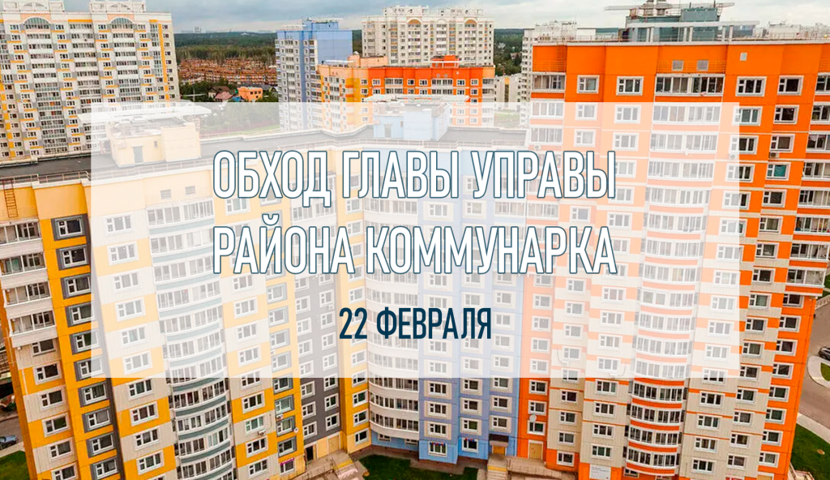

Глава управы Александр Алябьев вместе с сотрудниками, представителями ГБУ «Жилищник Коммунарка» и специалистами эксплуатирующих и подрядных организаций проведет обход территории 22 февраля с 10:00 до 11:30 по адресам: улица Александры Монаховой, дома №95 корп. 1, 2, 3, 4, №97, №99, №101, №103, №105 корп. 1, 2, №107 корп. 1, №109 корп. 1, 2, 3, 4, 5.

Начало маршрута запланировано от дома №109 корп. 5.

Мероприятия запланированы еженедельно по всем территориям и жилым комплексам района. Информация будет публиковаться на официальном сайте и в социальных сетях.

Адрес страницы: http://gbuzhil-kommunarka.mos.ru/presscenter/news/detail/12819208.html
ГБУ «Жилищник района Коммунарка»

